
Onsdag 24.08.2016 arrangerer Friidrettsgruppa i Leksdal IL Leksdalstrampen 2016, opp på Tjelderknoppen.
Dette er et arrangement for hele familien. Løypa er på 2 km, men store deler av den er " rættele bratt", slik at det er fullt mulig for en skikkelig treningstur. For interesserte, er det trimbingo på vei opp.

Start trimbingo og familie fra parkeringa fra 17.00- 18.00.
Start konkurranse kl 18.15( påmelding på parkeringa før kl 17.45).
Klasser: under 12, j 13- 16, g 13- 16, K 16+, M 16 +.

Startkontigent: 30,- pr pers, inkl saft og boller til barna på toppen.
Kaffe og boller til de voksne kr 20,-. (kun kontant)
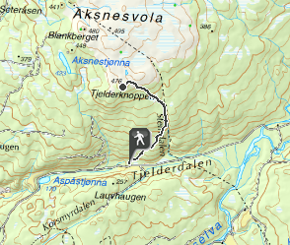
Velkommen!!

